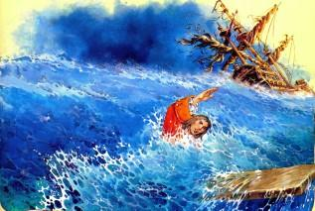Жил-был однажды в Англии врач по имени Гулливер. Как-то в городе Бристоле он сел на корабль «Антилопа», который направлялся в Восточную Индию. Ночью внезапно начался сильный шторм. Корабль пошёл ко дну. Гулливер, ухватившись за деревянную доску, всю ночь боролся с волнами.На рассвете море успокоилось, и Гулливера течением вынесло на песчаный берег. Совершенно выбившись из сил, он уснул глубоким сном. Когда Гулливер проснулся, солнце стояло высоко в небе. Он прикрыл глаза и хотел было поднять руку, чтобы защититься от солнца, но её что-то удерживало. Не смог он пошевелить и другой рукой. Гулливер попытался поднять голову — ничего не получилось. Ноги тоже не двигались. Вокруг себя он слышал смутный шум, однако не мог видеть ничего, кроме неба. Неожиданно что-то живое задвигалось по его ноге, пробралось на грудь и приблизилось к подбородку. Опустив глаза, Гулливер с удивлением обнаружил, что перед ним стоит маленький человечек в ярких одеждах, ростом не более пятнадцати сантиметров, вооружённый луком и стрелами.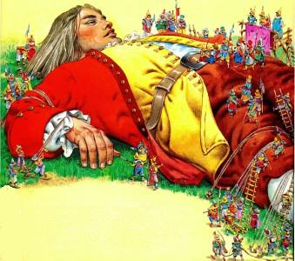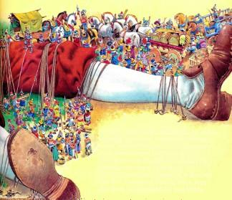С большим трудом Гулливеру удалось освободить правую руку и повернуться на бок. Он взял в руку крошечное создание, стоявшее перед ним, и, освободив вторую руку, попытался объяснить ему, что очень хочет пить. Маленький человечек пронзительно свистнул, и очень скоро появились повозки, гружённые бочками с отличным вином. Гулливер осушил более пятидесяти таких бочек. Затем ему дали караваи хлеба. Каждый был величиной не более ружейной пули. Всё это время Гулливер осторожно держал в руке солдатика-заложника, который, похоже, был их командиром. Теперь и Гулливер, и маленькие человечки поняли, что никто из них не замышлял ничего дурного. С помощью жестов человечки дали Гулливеру понять, что он должен встать и следовать за ними.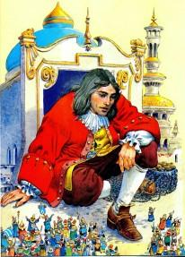 Страна, которую увидел Гулливер, была миниатюрной — по размеру этих маленьких созданий. Они вошли в город, и Гулливера, двигавшегося с большой осторожностью, привели к башне, где его ожидали люди, весь вид которых показывал их важность. Среди них был сам император. Несколько раз в большой рупор с башни произнесли слово «Лилипутия». Гулливер понял, что так называется эта необычная страна. Ему указали на здание, которое лилипутам должно было казаться огромным. В этом здании и решено было поместить Гулливера. 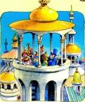Он позволил заковать себе ногу в цепи. Вскоре Гулливер оправился после кораблекрушения и был доволен, что остался жив, пусть даже при таких странных обстоятельствах. Лилипуты приносили ему разнообразную пищу. Со временем они научились общаться с помощью больших плакатов, на которых Гулливер и местные мудрецы по очереди писали большие буквы, каждый на своем языке. С императором Лилипутии у Гулливера установились неплохие отношения. Огромная толпа любопытных каждый день приходила посмотреть на Гулливера, и каждый приносил в подарок какое-нибудь угощение.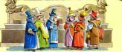 Однажды Гулливер захотел удивить всех холостым выстрелом из своего пистолета. В тот момент он не осознавал, что это сильно повлияет на его судьбу. Во время кораблекрушения Гулливеру удалось спасти саблю, пистолет, часы, маленький дневник, бритву, несколько монет и старый гребень. Император захотел узнать, как Гулливер пользовался всеми этими предметами. Особенно впечатлило императора, как Гулливер одним взмахом сабли срубил сразу несколько деревьев.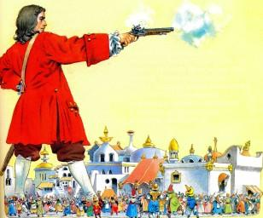Когда Гулливер начал понимать язык лилипутов, он узнал, почему многие из них всегда были вооружены. По ту сторону моря находился остров под названием Блефуску, жители которого с давних времен были врагами лилипутов. Лилипутия неоднократно отражала нашествия блефускуанцев.Однажды к Гулливеру прибежал гонец императора и сказал, что сам император желает говорить с ним. Гулливер, разумеется, остался ждать императора во дворе, потому что войти во дворец ему не позволяли его размеры. Император объяснил Гулливеру, что скоро стране придётся воевать. Разведчики донесли ему, что флот Блефуску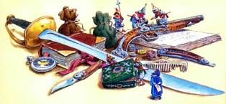готовится напасть на Лилипутию.Император спросил Гулливера, готов ли он помочь лилипутам отразить нападение врага. Гулливер согласился, но при двух условиях: чтобы всё обошлось без жертв и чтобы в случае победы император помог Гулливеру возвратиться на родину. Оба эти условия были приняты. Тогда Гулливер попросил, чтобы ему точно объяснили, где находится остров Блефуску и его порт. Затем он распорядился измерить глубину моря вокруг острова.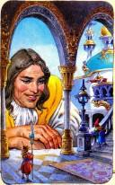Узнав, что в самых глубоких местах вода доходит ему до пояса, он начал готовить план нападения. Дождавшись, когда выдался очень туманный день, Гулливер вброд достиг порта Блефуску. 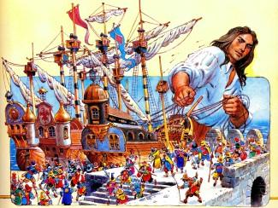Здесь он, ко всеобщему ужасу островитян, снял с якоря все корабли и потопил их в открытом море. Наконец Лилипутия могла спать спокойно! Гулливер думал, что теперь, наконец, император освободит его. А император и не думал выполнять обещание. Он подарил Гулливеру чёрную шляпу, над которой трудились двадцать четыре портных. Гулливер стал слишком ценным для императора, который теперь уже мечтал подчинить себе Блефуску. Командир лилипутов, первым нашедший Гулливера на берегу, сказал ему: — Если ты не сделаешь так, как желает император, он прикажет отравить тебя!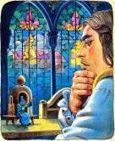 Гулливер испугался. Яд был тем оружием, от которого у него не было защиты. Поэтому он решил бежать. В один прекрасный день Гулливер погрузил все свои вещи на корабль и, таща его за собой, пошёл к острову Блефуску. Он тут же стал просить встречи с королём острова, которому так объяснил причину своего поступка: — Пока я буду с вами, Лилипутия не посмеет напасть на вас. А вы за это должны помочь мне вернуться в мою страну. Король Блефуску никак не мог поверить в такой поворот событий, особенно теперь, когда флот его был разбит.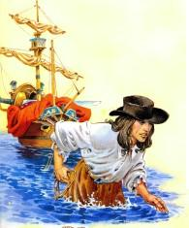 Гулливера с радостью приняли в Блефуску, и когда он попросил о помощи, ему все охотно стали помогать. Первым делом Гулливер распорядился осмотреть все берега острова. Ему должны были докладывать обо всех обломках, найденных на берегу после шторма. В конце концов эти поиски дали совершенно неожиданный результат. Недалеко от утёса был найден остов шлюпки, выброшенной на берег во время шторма. Гулливер тут же прибежал осмотреть лодку и решил, что если над ней хорошо поработать и если ему в этом помогут блефускуанцы, то, возможно, ему удастся починить её. На ремонт шлюпки ушло немало месяцев. Но вот, наконец, настал долгожданный день.Целую неделю длинные колонны блефускуанцев носили в лодку еду и воду. Когда Гулливер тронулся в путь, тысячи крошечных платочков махали вслед ему с берега. 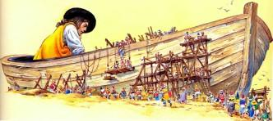Несколько сильных взмахов вёслами — и Блефуску превратился в далёкую маленькую точку. Гулливер работал вёслами много дней, пока не почувствовал, что лодка сама по себе быстро плывёт и без вёсел. Сильное течение гнало её вперёд. Над морем тем временем опустился туман. Когда туман рассеялся, Гулливер увидел чаек: то были обыкновенные чайки, совсем не такие крошечные, как в Лилипутии. Наконец Гулливер вернулся в свой мир!

